Partición de Datos y Modelo Base
Proyecto Integrador METABRIC: Entregable 2 (Fase 2, Actividad 4)

Martín Gracia Socha
Facultad de Ingeniería, Universidad de La Salle
Ciencia de Datos (2026-2): Maestría en Inteligencia Artificial
Fabián Camilo Castro Riveros
15 de noviembre de 2026

Archivos ejecutables y recursos de esta entrega
Repositorio del proyecto | https://github.com/MartinGia/metabric-proyecto-integrador
Cuaderno 02 (GitHub) | https://github.com/MartinGia/metabric-proyecto-integrador/blob/main/notebooks/02_Limpieza_Ingenieria_Variables.ipynb
Cuaderno 02 (Colab) | https://colab.research.google.com/github/MartinGia/metabric-proyecto-integrador/blob/main/notebooks/02_Limpieza_Ingenieria_Variables.ipynb
Cuaderno 03 (GitHub) | https://github.com/MartinGia/metabric-proyecto-integrador/blob/main/notebooks/03_Particion_Modelo_Base.ipynb
Cuaderno 03 (Colab) | https://colab.research.google.com/github/MartinGia/metabric-proyecto-integrador/blob/main/notebooks/03_Particion_Modelo_Base.ipynb
Partición fija | https://github.com/MartinGia/metabric-proyecto-integrador/blob/main/data/processed/splits.csv
Métricas del modelo base | https://github.com/MartinGia/metabric-proyecto-integrador/blob/main/reports/metrics/baseline_thresholds.json
Los cuadernos se pueden abrir y ejecutar directamente en Google Colab: la primera celda clona el repositorio e instala las dependencias que falten.

Partición de Datos y Modelo Base
El Entregable 2 lo forman dos cuadernos. El cuaderno 02 cubre la limpieza, el análisis del mecanismo de los faltantes, el tratamiento de atípicos, las variables derivadas y la codificación sin fuga de información. El cuaderno 03, resumido en este documento, valida la partición, trata el desbalance de clases y establece los modelos base que fijan el umbral mínimo de desempeño.

Protocolo de Evaluación
Los hiperparámetros y la variabilidad se estiman con validación cruzada (CV) de 5 pliegues dentro de entrenamiento; la validación se usa para comparar modelos ya ajustados; y el conjunto de prueba se reserva para la evaluación final de la fase 3 (Hastie et al., 2009). La partición se regenera de forma idéntica desde los datos crudos, ninguna paciente aparece en dos subconjuntos y la distribución del NPI es equivalente entre ellos (Kolmogorov-Smirnov, p = 0,94 y 0,93).

Desbalance de Clases
La razón entre la clase mayoritaria (Luminal A, 475 pacientes) y la minoritaria (Normal-like, 98) en entrenamiento es 4,85, un desbalance moderado. Se compararon tres estrategias sobre la misma regresión logística (Tabla 1). SMOTE (Chawla et al., 2002) se aplicó dentro de un pipeline de imbalanced-learn (Lemaître et al., 2017) para no contaminar los pliegues de evaluación. Las tres empatan en F1 macro, dentro de una desviación estándar; se eligió class_weight = balanced porque mejora el recall de la clase minoritaria sin crear datos sintéticos en un espacio de casi 600 dimensiones.
Tabla 1
Comparación de estrategias de desbalance (validación cruzada en entrenamiento)
Estrategia | F1 macro | Exactitud balanceada | Recall Normal-like
Sin tratamiento | 0,701 ± 0,012 | 0,694 | 0,449
class_weight = balanced | 0,698 ± 0,019 | 0,697 | 0,480
SMOTE (k = 5) | 0,697 ± 0,017 | 0,696 | 0,469

Modelo Base de Regresión
La Tabla 2 compara tres referencias para el NPI. La regresión lineal simple con el puntaje de proliferación explica el 15,3 % de la varianza en CV y reduce el RMSE de validación de 1,094 (Dummy) a 1,025. La regresión lineal múltiple sin regularizar, con 572 predictores, pasa de R² = 0,60 en entrenamiento a −0,63 en CV: memoriza el ruido, lo que justifica la regularización de la fase 3.
Tabla 2
Modelos base de regresión del NPI
Modelo | R² train | R² CV | R² val | RMSE CV | RMSE val
DummyRegressor (media) | 0,000 | -0,003 | -0,001 | 1,083 | 1,094
Regresión lineal simple (proliferación) | 0,158 | 0,153 | 0,121 | 0,995 | 1,025
Regresión lineal múltiple sin regularizar | 0,600 | -0,629 | -0,375 | 1,376 | 1,282

Figura 1
Modelo base de regresión: recta ajustada, residuos y R² por subconjunto
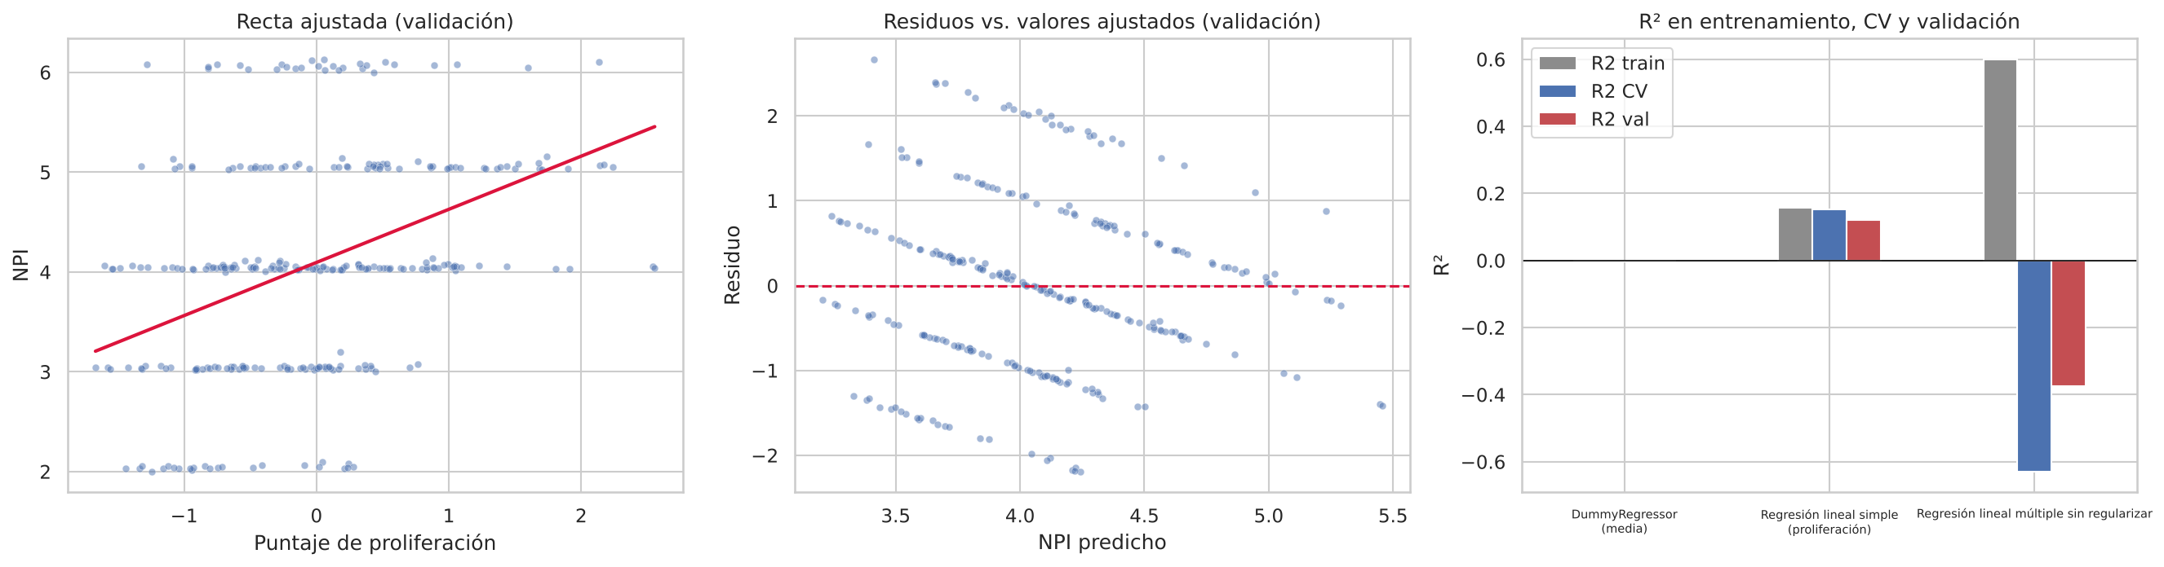

Modelo Base de Clasificación
La regresión logística básica con todos los predictores alcanza un F1 macro de 0,698 en CV y de 0,755 en validación, con AUC-ROC de 0,959 (Tabla 3). Supera con amplitud al clasificador Dummy (0,088) y a una logística que solo usa los receptores clínicos ER, PR y HER2 (0,376), que no reconoce ningún tumor claudin-low ni Normal-like. Su F1 de entrenamiento es 1,000: la brecha de 0,30 frente a CV y la curva de aprendizaje, que sigue subiendo con más datos, indican un problema de alta varianza.
Tabla 3
Modelos base de clasificación del subtipo PAM50
Modelo | F1 train | F1 CV | F1 val | Exactitud val | AUC val
Dummy (clase más frecuente) | 0,088 | 0,088 | 0,088 | 0,359 | 0,500
Dummy (estratificado) | 0,171 | 0,187 | 0,178 | 0,246 | 0,509
Logística: receptores ER/PR/HER2 | 0,351 | 0,351 | 0,376 | 0,507 | 0,723
Logística básica: todos los predictores | 1,000 | 0,698 | 0,755 | 0,782 | 0,959

Figura 2
Matrices de confusión y curvas ROC del modelo base de clasificación (validación)
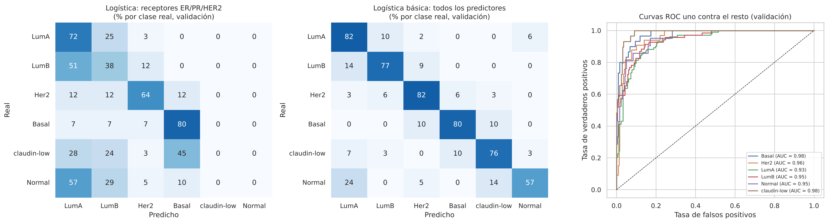
Figura 3
Curvas de aprendizaje de los modelos base
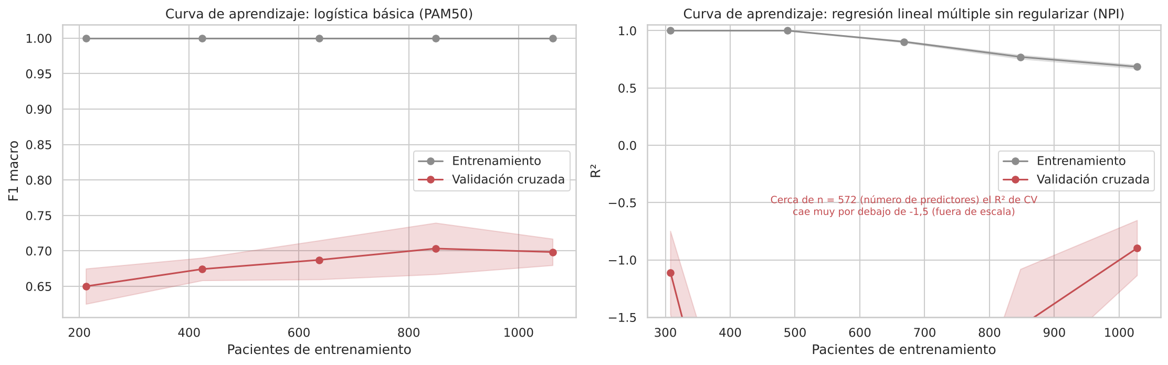

Umbral Mínimo de Desempeño
Los modelos de la fase 3 deben superar dos umbrales: en regresión, RMSE de CV de 0,995 (R² = 0,153); en clasificación, F1 macro de CV de 0,698 (AUC = 0,943). Con estos resultados se fijaron las metas SMART: R² ≥ 0,20 para el NPI y, para el subtipo, F1 macro ≥ 0,75 en prueba con una brecha de sobreajuste menor que 0,15.

Referencias
Chawla, N. V., Bowyer, K. W., Hall, L. O. y Kegelmeyer, W. P. (2002). SMOTE: Synthetic minority over-sampling technique. Journal of Artificial Intelligence Research, 16, 321–357. https://doi.org/10.1613/jair.953
Hastie, T., Tibshirani, R. y Friedman, J. (2009). The elements of statistical learning: Data mining, inference, and prediction (2.ª ed.). Springer. https://doi.org/10.1007/978-0-387-84858-7
Lemaître, G., Nogueira, F. y Aridas, C. K. (2017). Imbalanced-learn: A Python toolbox to tackle the curse of imbalanced datasets in machine learning. Journal of Machine Learning Research, 18(17), 1–5. https://jmlr.org/papers/v18/16-365.html
Pedregosa, F., Varoquaux, G., Gramfort, A., Michel, V., Thirion, B., Grisel, O., Blondel, M., Prettenhofer, P., Weiss, R., Dubourg, V., Vanderplas, J., Passos, A., Cournapeau, D., Brucher, M., Perrot, M. y Duchesnay, É. (2011). Scikit-learn: Machine learning in Python. Journal of Machine Learning Research, 12, 2825–2830. https://jmlr.org/papers/v12/pedregosa11a.html

